ÅRSBERETNING
for
2019

Våre samarbeidspartnere:
Løiten skytterlag har i 2019 hatt følgende styre:

Hovedstyre:
Leder: Per Egil Storsveen.
Sekretær/nestleder: Sverre Frøshaug
Kasserer: Klas Erik Lindstad.
Styremedlemmer: Vidar Offigstad
Per Anders Gjørslie
Dag Lien
Varamedlemmer: 1. Gine L. Sjøli
2. Karoline Lien

Ungdomsutvalget:
Leder: Frode Nystuen
Medlemmer: Simen Storsveen
Frank Lunde
Stian Østhagen
Tore Lars Lund

Skifeltutvalg: Ivaretas av styret

Ammunisjonsforvalter: Pål Kristian Kværneng

Innledning:
Styret har gjennomført 5 styremøter i 2019. Aktiviteten i Løiten Skytterlag har vært høy på det sportslige området med mange gode prestasjoner. På arrangement- og anleggs siden har vi gjennomført våre vanlige stevner, Novemberstevnet 15m, Midtukestevnet 15m og Løitenstevnet 100/200/300-meter. I tillegg arrangerte vi i år NM i jaktfelt sammen med Løiten JFF. På våre anlegg er det i all hovedsak vært rolig med kun mindre vedlikehold i tillegg til bygging av lager på 300-meter standplassen.

I følge årsmeldingen har Løiten skytterlag 203 skyttere. Dette er en nedgang på 13 skyttere som utjevner noe av fjorårets oppgang på 22 skyttere:

Tall 2019 (ift 2018):
Kl 5: 11 (-2)
Kl 4: 17 (+2)
Kl 3: 15 (-3)
Kl 2: 26 (0)
Kl 1: 73 (+2)
NV: 8 (+3)
V55: 5 (+1)
V65: 5 (0)
V73: 11 (-4)
NU: 12 (+1)
R: 7 (+6)
ER: 1 (-1)
J: 4 (-9)
EJ: 8 (+4)

AKTIVITETER:

15m innendørssesongen:

Fylkesmesterskap (des. 2018):
Stevnet ble arrangert av Åslia skytterlag og samlet 190 skyttere. Som i 2015, 2016, 2017 var det en Løitenskytter som vant kl. 3-5 også i 2018. Ole Magnus Bakken skjøt 248 + 100 og vant mesterskapet. I 2017 ble vi historiske med tredobbelt. Det klarte vi ikke nå, men 5 seniorer topp 10 viser at vi fortsatt er fylkets dominerende lag på seniorsiden. Vi fikk også mesteren for Eldre Junior ved Viktor Rasmussen som vant på 339 poeng.
Løiten vant også lagskytingen for senior Ole Magnus Bakken (248), Sindre Nordvik (245) og Anita Lundby (242). I samlagsskytingen for senior vant Hedmark foran Østerdal med Ole Magnus Bakken, Sindre Nordvik (245), Dag Lien (243) og Anita Lundby (242).

Midtukestevne januar:
Midtukestevnet i januar 2019 samlet 141 skyttere som er en nedgang på 10 skyttere fra 2018. Ole Magnus Bakken vant stevnet på den imponerende summen 349 poeng slik han også gjorde i fjor. Ingeborg Lundby fulgte opp med andreplass på 346. Andre gode plasseringer fikk Jørn Hansson med 341 og seier i klasse 2 og Ola Strand Nystuen med tredjeplass i rekrutt på 343.

Samlagsmesterskap 15 meter:
Løiten var det dominerende laget med en rekke gode prestasjoner i årets samlagsstevne. Det var et historisk høyt nivå på seniorsiden som viser at vi må gjøre mye riktig i Hedmark. Ole Magnus Bakken vant på 349 og Ingeborg Lundby tok tredjemedaljen på 348. Hans Kristian Lundby skjøt også veldig bra med 346, men det holdt ikke til medalje i det harde selskapet. Løiten fikk ytterligere to seire på seniorsiden med Kjersti Johanne Sjøli sine 338 poeng i Eldre Junior og med Rune Botten sine 344 poeng i klasse 2.
For ungdommene ble de beste plasseringer to tredjeplasser med Ola Strand Nystuen i rekrutt (346) og Ole Anders Sjøli i eldre rekrutt (342). Åge Sætre ble best av veteranene med andreplass i V65 (345).
På lagskytingene gikk det også svært bra med to seire. Veteranene vant Åge Sætre (247), Børge Lundby (241) og Per Egil Storsveen (245). På seniorsiden var det total Løitendominans med dobbeltseier og god margin til lagene under. Løiten 2 med Anita Lundby (243), Ingeborg Lundby (248) og Sverre Frøshaug (245) vant på 736 poeng foran Løiten 1.

Landsdelskretsstevne
Stevnet ble arrangert av Gjøvik skytterlag 23 – 27. januar. Ole Magnus Bakken forsvarte nesten tittelen fra de to foregående år med sine gode 349 poeng, men han ble hårfint slått på rangering av Roger Ottosen/Vestre Toten. Når Anne Ingeborg Sogn Øiom/Randsfjord tok tredjeplassen også på 349 poeng ser vi at nivået i vår landsdelskrets er det høyeste i landet. fjorårets tittel og vant mesterskapet for senior på 347 poeng. For ungdommene var det Ola Strand Nystuen som hadde best plassering med 347 poeng og ble nummer 4 i rekrutt.
På lagskytingene dominerte seniorlagene like mye som på samlagsstevnet. Det ble dobbeltseier med seier til Løiten 1 på 741 poeng (Ole Magnus Bakken 249, Ingeborg Lundby 247 og Sverre Frøshaug 245) foran Løiten 2 på 735 poeng (Sindre Nordvik 246, Vidar Offigstad 245 og Dag Lien 244). Løitens veteranlag fikk også en god plassering med sin andreplass. Der skjøt Åge Sætre 249, Per Egil Storsveen 244 og Børge Lundby 243.
I samlagsskytingene ble det nok en seier for seniorskytterne. Hedmark 1 vant med 989 poeng og Løiten hadde tre skyttere med på laget. Det var Ole Magnus Bakken 249, Ingeborg Lundby 247 og Sverre Frøshaug 245 i tillegg til Matheas Amb/Lismarken på 248. Sterkt var det også av Hedmarks ungdomslag som klarte tredjeplass med 987 poeng. Der bidro Ola Strand Nystuen godt med sine 247 poeng.
Klubbmesterskap:
Mesterskapet samlet så mange som 37 deltakere (26 i 2016, 33 i 2017 og 31 i 2018). Spesielt gledelig var at hele 10 stilte i NU og rekrutt. Det var mye god skyting og følgende ble klubbmestere: Ola Strand Nystuen (R) 347, Ola Anders Sjøli (ER) 342, Kjersti Johanne Sjøli (EJ) 334, Henne Berit Lindseth (NV) 239, Åge Sætre (V65) 344, Leif Grøndahl(V73) 337, Per Egil Storsveen (V55), Veronika Charlotte B. Hanssen (1) 235, Ola Storsveen Storbæk (2) 344 og Ole Magnus Bakken (klasse 3-5) 349.

Lapua cupen:
Løiten hadde en finalist i årets Lapua cup som ble avholdt hos Stange og Romedal 3. februar. Ola Strand Nystuen kvalifiserte seg i kl. rekrutt etter meget god skyting i innledende runder. Han skjøt svært godt også i finalen og ble nummer 2 med hele 349 poeng.

Østlandscupen:
Løiten stilte med lag kun for seniorene i årets cup. Som forventet presterte vi skyting på høyt nivå i alle runder og spesielt jevnt og imponerende er det at vi skjøt fra 1720 til 1722 (snitt på over 344) på de to siste runder samt at vi presterte det samme i finalen. Vi ledet med fire poeng før den avsluttende tiskuddsfinalen, men der ble Høland/Bjørkelangen for sterke. En god andreplass er vi plasseringsmessig svært fornøyd med i en cup der det deltar mange lag med skyttere på høyt nivå. Neste år setter vi oss enda høyere mål og for å klare det erfarte vi at spesifikk trening på det litt spesielle finaleprogrammet må prioriteres høyt.

Novemberstevnet
Novemberstevnet hadde 144 deltagere som er en liten nedgang på 10 skyttere fra 2018. Det ble en medalje på Løiten denne gangen med bronsemedalje til Ola Strand Nystuen på 349 poeng i klasse Rekrutt. Det ble også klasseseier i Nybegynner voksen for Hanne Berit Lindseth på 241 poeng. Det var ellers flere andre gode prestasjoner fra Løitenskytterne med andreplass til Per Egil Storsveen på 347 i V55, Jørn Hansson fik andreplass i klasse 2 på 341 poeng og Åge Sætre fikk tredjeplass i V65 på 347 poeng mens Sverre Frøshaug ble best i klasse 3-5 med 346 poeng og fjerdeplass.

FELTSKYTING

Løitens feltstevne i Nordbygda:
Grunnet et svært omfattende NM arrangement i jaktfelt valgte vi i år ikke å arrangere vårt populære feltstevne. Det ville blitt en altfor stor belastning på medlemmene.

Landsdelskretsstevne:
På vegne av Opland skyttersamlag arrangerte Tangen skytterlag landsdelskretsstevne i felt. Det var kun 150 deltagere i årets stevne som må sies å være bekymringsverdig lite i en så viktig disiplin for DFS. Det ble ingen medaljevinnere fra Løiten i en type mesterskap «feltlaget Løiten» pleier å dominere, men det var god skyting av flere. Ola Strand Nystuen hadde 29/14 i innledende skyting og ble nummer 4 i Rekrutt. Pål Kristian Kværneng og Dag Lien ble best fra Løiten på seniorsiden med delt 6 plass på 39/3. På lagskytingene fikk vi en mester ved at Per Egil Storsveen skjøt 29/16 på Hedmarks vinnerlag i samlagsskytingen for veteraner.
Østlandsmesterskap:
Mesterskapet ble arrangert av Østfold skyttersamlag i Rakkestad. Det var ekstreme værforhold med styrtregn og 10 m/s vind. Roger Nilsen fra Tynset vant på 31/12 som nok er den laveste poengsummen noensinne hvilket bekrefter de ekstreme værforholdene. Hedmarks lag som endte på en hederlig 5 plass var som vanlig dominert av Løitenskyttere. 6 av 8 deltagere var fra Løiten og dette var: Dag Lien, Jo Ivar Løvseth, Per Egil Storsveen, Sindre Nordvik, Jørn Hansson og Pål Kristian Kværneng. Per Egil Storsveen ble vår bestemann med 27/6 og 20 plass.

Samlagsmesterskapet:
Brumunddal og Nes skytterlag arrangerte årets samlagsmesterskap i felt på Kvemyra.
Det deltok 73 skyttere i et stevne som inneholdt mange gode prestasjoner fra Løitenskytterne. Ola Strand Nystuen vant rekruttklassen med fullt hus og 42/7. Ole Anders Sjøli skjøt også samme gode poengsum (42/7) i Eldre rekrutt noe som holdt til sølvmedalje. Eldre junior skyter grovfeltløypen og der vant Ola Myki klassen på 19/2.
På seniorsiden fikk vi mesteren med Dag Lien på 41/6 treff og bronsemedalje til Jo Ivar Løvseth med 40/1. Jo Ivar fikk også napp i vandrepokal på beste 30-skudd med 29/19.
Løiten fikk også seieren i klasse 2 ved Jørn Hansson på 39/3.
I lagskytingene var det seniorene som gjorde det best med seier for Løiten 1 på 85/51 foran Løiten 2 på 83/44. På vinnerlaget skjøt Pål Kristian Kværneng 27/15, Jo Ivar Løvseth 29/19 og Jørn Hansson 29/17.

Klubbmesterskap:
Det var 19 deltagere på årets klubbmesterskap. Dag Lien ble seniormester med 42/10 og Sindre Nordvik ble nummer to med 42/7 mens Jørn Hansson tok bronse på 41/5. Ola Myki vant EJ med 37/3, og Per Egil Storsveen V55 med 41/4. Klassemedalje ble delt ut kun i klasse 4 og der vant Pål Kristian Kværneng på 29/19.
På finfelten for ungdommene var det kun deltagere i rekrutt (2 NU) og der vant Ola Strand Nystuen med 41/8. For veteraner var det kun deltagere i V73 og der vant Leif Grøndahl med 26/6. Nybegynner voksen ble vunnet av Hanne Berit Lindseth på 42/4.

Finale HV-cup:
Løitenskytterne satset også i år på å være med å dominere HV-cupen. Det var en rekke gode plasseringer i de innledende stevner hvilket resulterte i at hele 4 av 20 finaleskyttere var Løitenskyttere og kvalifisert til finalen på Kjemsjøen. Dag Lien utnyttet muligheten godt og ble nummer 2 totalt i HV-cupen etter seier i omskyting. Jo Ivar Løvseth, Jørn Hansson og Per Egil Storsveen var i tillegg kvalifisert til finalen. Ola Strand Nystuen i klasse rekrutt gjennomførte også en svært god HV-cup sesong og var rangert som nummer 5 av de 30 deltagende rekruttene, men med kun 3 finaleplasser var det akkurat utenfor denne gangen.
I lagskytingen ble det nok engang Løitenseier og derved det 5 nappet og pokalen til odel og eie. Løiten vant foran Høland/Bjørkelangen med 88/51. Laget bestod av Jørn Hansson, Pål Kværneng og Jo Ivar Løvseth.
BANE
Løitenstevnet:
Løitenstevnet ble igjen et meget bra arrangement med en prikkfri gjennomføring i flott vårvær. Oppmøtet var særdeles bra og vi endte opp med 380 starter på alle 3 baner til sammen. I godt skytevær ble det også mye gode resultater med en rekke 350 summer på 100 meteren, imponerende vinnersum på 347 på 300 meteren og hele fem skyttere med 248 poeng innledende på 200 meteren.
Halvor Thrane Svendsen vant Løitenstevnet og fikk napp i Ola Karlsens minnepokal (napp nummer to) med 348 poeng. Like imponerende er Roger Ottosen som klarte å få sitt tredje napp i 25-skuddspokalen og derved «Løtenpokalen» til odel og eie:
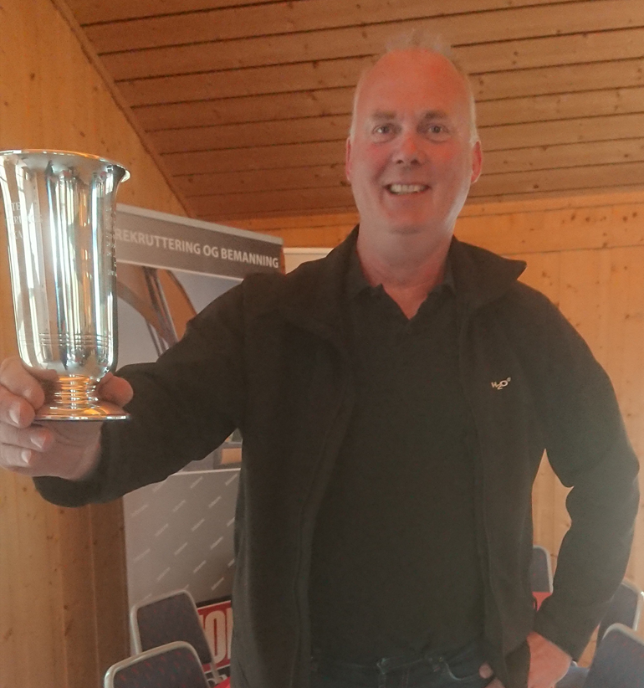
Løitenskytterne hadde også flere gode resultater som viser at formen er på gang allerede tidlig i mai. Sindre Nordvik skjøt hele 347 poeng og ble nummer tre i mesterskapet. Bak han var det hele 4 andre Løitenskyttere som hadde resultater fra 244 til 248. I klasse 2 fikk vi også to gode resultater med seier til Rune Botten på 245 og tredjeplass til Ola Storsveen Storbæk på 243.
På 100 meteren ble Magnus Østhagen vår beste skytter med en fin 5 plass med 245 poeng i klasse Rekrutt. Veldig gledelig var det at Løiten hadde hele 5 deltagere i både klasse Rekrutt og Nybegynner Ungdom. Det gir håp om en sårt tiltrengt økning på rekruttsiden fremover.
Klubbmesterskap bane
Det var 24 deltagere i årets mesterskap som er en fin oppgang fra fjorårets 18, men litt mindre enn 30 i 2017. Klubbmester i klasse 3-5 ble Ole Magnus Bakken med 348 poeng foran Ingeborg Lundby (346) og Sindre Nordvik (345).
I klasse 1 vant Veronica Charlotte B. Hanssen med 241 poeng mens Rune Botten vant klasse 2 på 338 poeng.
Klassemedalje i klasse 4 gikk til Pål Kristian Kværneng på 233 og Per Egil Storsveen vant V55 på 346 poeng.
På 100 meter fikk vi følgende medaljører. I kl. R: Ola Strand Nystuen 341 poeng. I ER vant Ole Anders Sjøli på 346 mens Kjersti Johanne Sjøli vant eldre junior på 326 poeng. Det var ingen deltagere i junior.
Blant veteranene var Øyvind Krogsrud som var best i kl. V73 på 340 poeng og i nybegynner voksen fikk Hanne Berit Lindseth stjerne med 229 poeng.

Landsdelskretsstevnet:
Tynset arrangerte årets landsdelskretsstevne. Det deltok 287 skyttere som er en liten oppgang fra Etnedal i fjor, men som forventet mindre enn de 359 deltagere som deltok på vårt arrangement i 2017. Løitens beste prestasjon stod Sindre Nordvik for med 346 poeng og landsdelskretsmester i klasse 3-5. Ole Magnus Bakken tok sølvmedaljen rangert bak. Løitendominansen var stor med 5 skyttere topp 10 (Dag Lien 345, Sverre Frøshaug 345 og Ingeborg Lundby 343).
Løiten fikk ytterligere en landsdelskretsmester ved Jørn Hansson som ble mester i klasse 2 med 341 poeng.
På 100m nådde vi ikke helt til topps, men vi hadde gode prestasjoner av både Ole Anders Sjøli i ER med 248 og Ola Strand Nystuen i R med 246 poeng.
På lagskytingene ble Løitens seniorlag nummer to med 291 poeng som var tre poeng bak vinneren Ringebu og Fåvang. På laget skjøt Dag Lien 96, Sindre Nordvik 98 og Ole Magnus Bakken 97. Vi stilte ikke lag verken for ungdommer eller veteraner.
På samlagsskytingen for senior ble det klar seier for Hedmark med et reint Løiten lag. Fire poeng foran nummer to som ble Nord-Østerdal. På laget deltok Dag Lien 99, Sindre Nordvik 99, Ole Magnus Bakken 95 og Ingeborg Lundby 98 poeng.

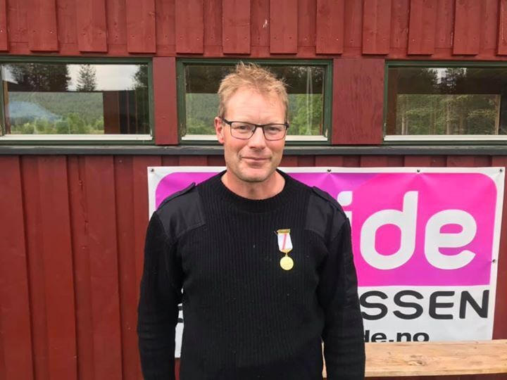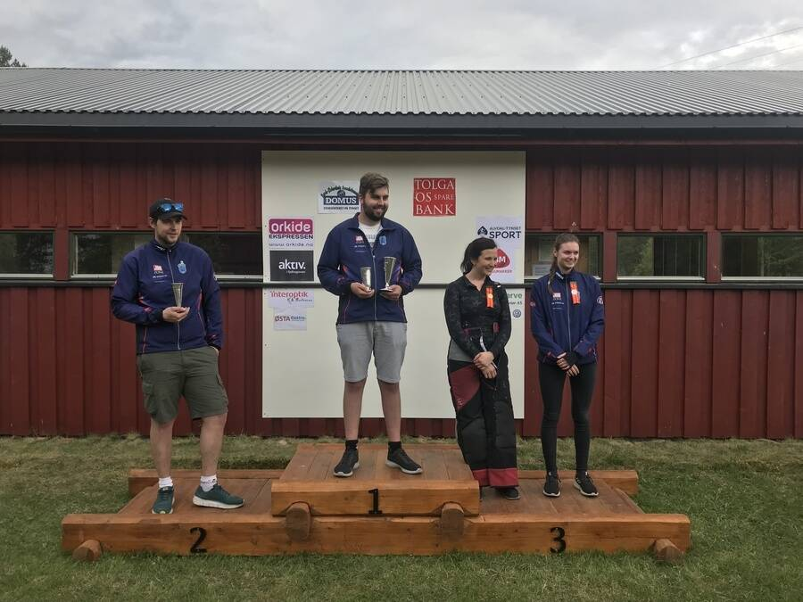

Landsskytterstevnet i Evje
Da er et svært godt LS for Løiten over. Etter å ha vært svært nær i flere år, og med oppimot 10 skyttere med kapasitet til å kvalifisere seg på en god dag, klarte vi endelig å få en skytter i kongelaget (forrige gang i 2007). Sindre Nordvik skjøt 245 innledende og hadde skive 13. Han skjøt til gode 99 poeng i sitt første kongelag og ble nr. 23.
Ole Magnus Bakken har ikke tidligere satset på feltskyting, men har nå endret på det. Resultatet ble en imponerende tredjeplass etter å ha vært en av fem som skjøt om tittelen etter 42/8 på mesterskapet.
Løitens eneste tittelvinner på Evje ble Dag Lien med seier i kampen om den gjeve Normapokalen. Dag skjøt 343 og tok tittelen i sitt første forsøk.
Det begynner å spire og gro bra også blant ungdommen. Ola Strand Nystuen imponerte med 249 på banen og skive 6 i finalen. Han fortsatte med 30 treff på felten og sikret seg nok en finale. Ola Skjøt også gode finaler med 10/4 på felten og 98 på banen, men med det ekstreme nivået som er på LS var selv 347 på banen ett poeng for lite til medalje. Bare for å understreke sitt høye nivå la også Ola inn 100 med 8 sentrum på lagskytingen for Løiten. Både Ola Strand Nystuen og Ole Anders Sjøli skjøt 60 på minneskytingen.
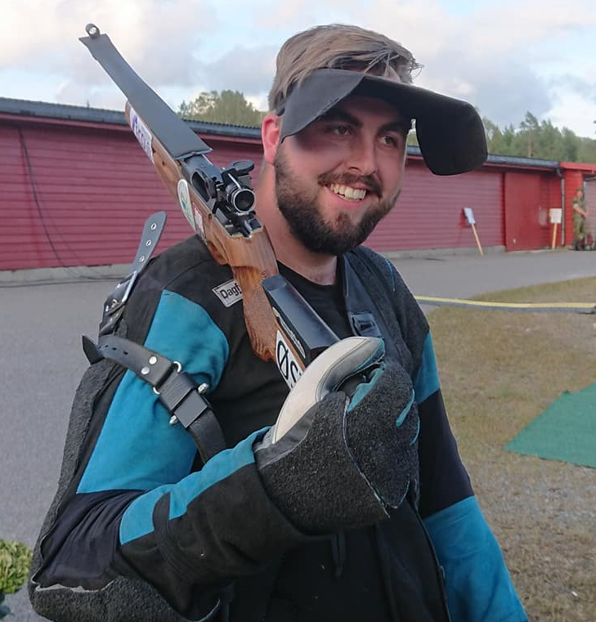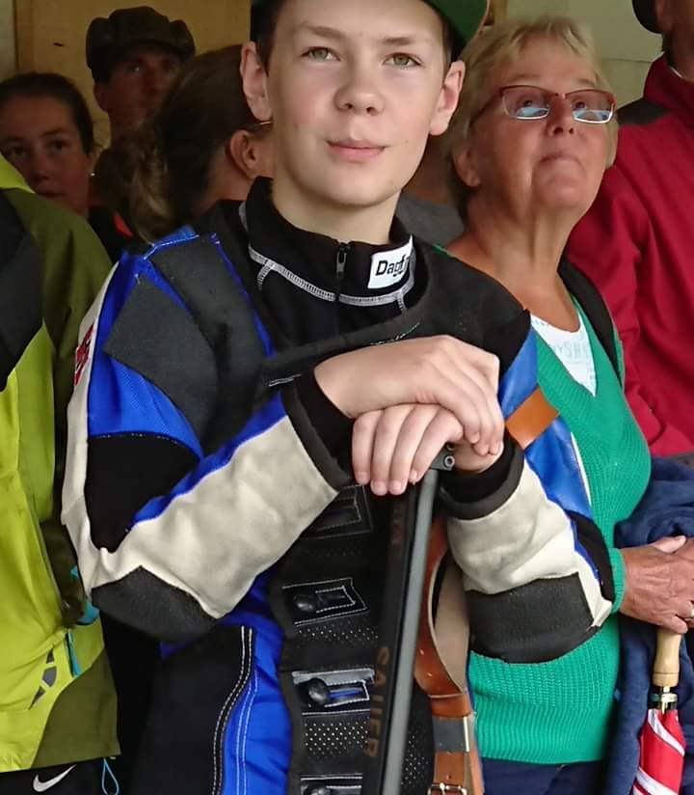

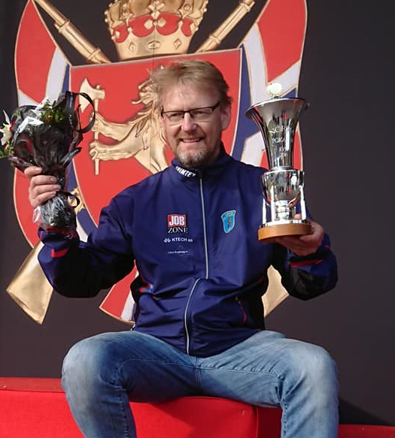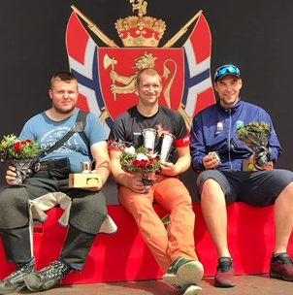

Det ble i tillegg til de nevnte prestasjoner skutt mange gode resultater fra Løitenskytterne. Antall beger og premier er svært høyt og vitner om gode skyttere i en rekke klasser. Av andre gode prestasjoner nevner vi:
- Stjerne på banen til Dag Lien
- Medalje på felten til Einar Myki og stjerne til Sindre Nordvik
- Beger i skogsløp med skyting til Ola Strand Nystuen
- 100 på samlagsskytingen av Per Egil Storsveen
Samlagsmesterskap bane:
Lørdag 17. august arrangerte Åsheim et flott samlagsmesterskap. Resultatmessig satte vi i Løiten stort preg på mesterskapet hvor vi deltok med 23 skyttere og fikk flere titler. Svært gledelig var at vi fikk en mester i ungdomsklassene med seier til Ole Anders Sjøli i Eldre Rekrutt etter 249 innledende og 100 med 8 sentrum i finalen.

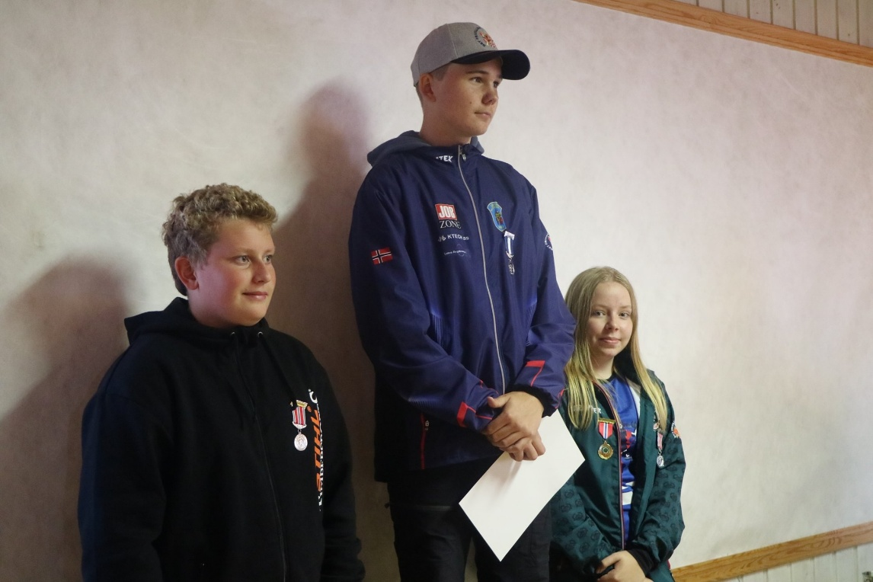
Det var også bra skyting i rekruttklassen hvor vi hadde fire deltakere, og alle kvalifiserte seg til å skyte finale. Her ble Simen Larsen Ålgård best, han ble nr. 3 og fikk ungdomsmedalje i sitt aller første samlagsmesterskap.
I eldre junior var det to deltakere, begge fra Løiten. Kjersti Johanne Sjøli var best, fikk 341 og ble samlagsmester og fikk Nammomedalje. Ola Myki fikk 319 og fikk Ungdomsmedalje.
I klasse 3-5 var Sindre Nordvik best etter hovedskytingen med 245 foran Vidar Offigstad og Ingeborg Lundby med 244. Vidar ble den som løste oppgavene best i finalen, fikk 100 med 8 sentrum og ble samlagsmester og fikk gylt medalje. Sindre ble nr. 2 med 344 og 5 sentrum og fikk sølv medalje. Ingeborg ble nr. 3 med 343 og fikk bronse medalje.
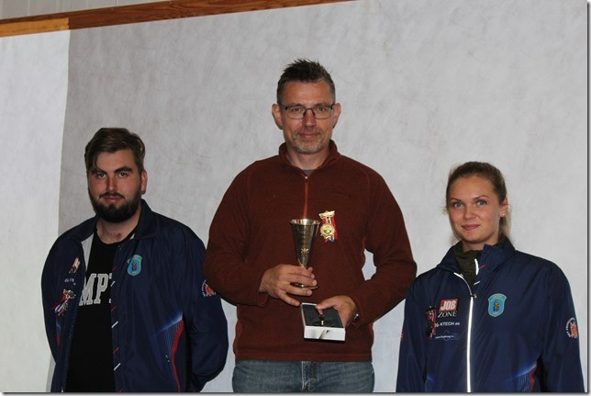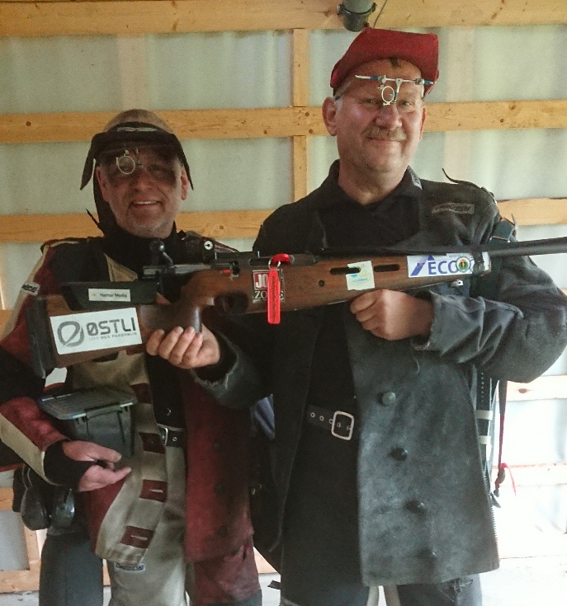
I klasse V55 ble det dobbeltseier til Løiten. Per Egil Storsveen ble samlagsmester med 339 og fikk sølv medalje. Børge Lundby ble nr. 2 med 335.
I lagskyting for senior hadde vi tre lag. Førstelaget vant med 295 etter at både Dag Lien og Sindre Nordvik fikk 100 poeng, og Ingeborg Lundby avsluttet med 95. Sindre ble også beste lagskytter med 100 med hele 7 innertiere.
I veteran ble det også seier til oss med 298 poeng. Åge Sætre fikk 100, Børge og Per Egil fikk begge 99.
I ungdomsklassene hadde vi også lag og fikk en fin 2. plass med 295 poeng bak Lismarken. På laget deltok Ola Strand Nystuen med 97 mens Ole Anders Sjøli og Kjersti Sjøli begge fikk 99.
Fylkesmesterskap bane:
Det var mye god skyting av Løitenskytterne og så på årets fylkesmesterskap på Hovdmoen. Seniorene bekreftet sin dominans med tredobbelt på mesterskapet. Ole Magnus Bakken vant med 348 på rangering foran Ingeborg Lundby. Sindre Nordvik fik bronsemedaljen på 344 poeng.
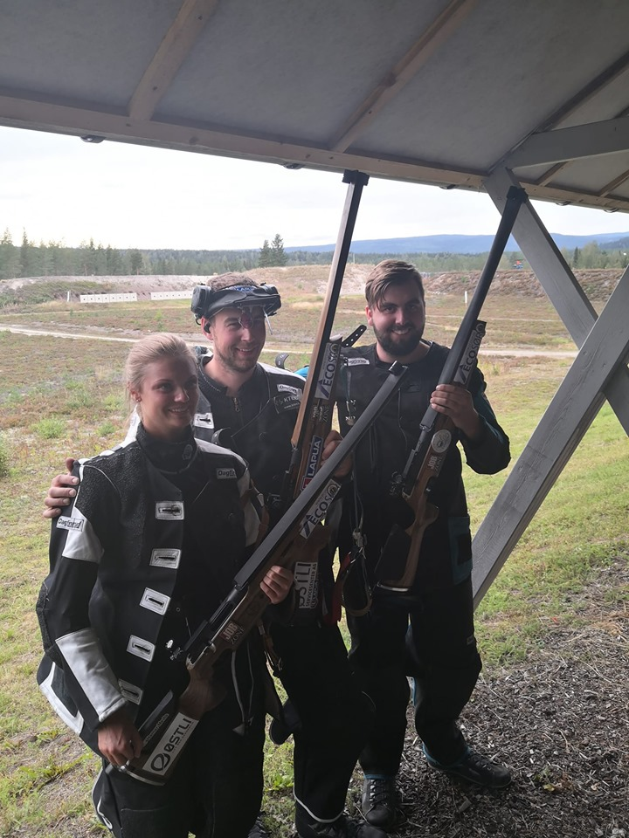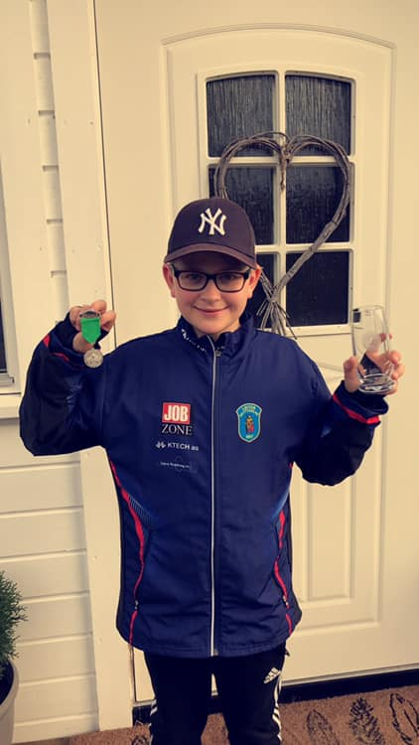
I klasse 2 ble det seier til Jørn Hansson. Han hadde 242 innledende, og hadde skive 1. Med 95 i finalen endte Jørn på 337 og derved seier i klasse 2. Rune Botten fulgte opp med andreplass på 334.
I Rekrutt skjøt Magnus Engen Østhagen 248, og fikk skive 2 i finalen. I finalen fikk Magnus 99, og totalt 347. Det holdt til en flott andreplass og medalje for Magnus som har hatt en fantastisk utvikling denne sesongen
I samlagsskytingen for senior ble det seier til Hedmarks førstelag. Sindre Nordvik åpnet med 100, Dag Lien fikk 97, Ole Magnus Bakken 98 og Ingeborg Lundby avsluttet med 96, totalt 391.
Frende cup bane.
Løitenskytterne har de siste årene arbeidet seg stadig nærmere norgestoppen med gode prestasjoner i Frende cup. Ole Magnus Bakken kjempet i år helt i toppen til siste stevne i en jevn duell, men lyktes ikke helt på det siste stevnet og endte opp på en 6 plass. En god prestasjon som bekrefter hans norgestoppnivå. Med Sindre Nordvik på 22 plass og Dag Lien på 27 plass bemerker Løiten skytterlag seg som et lag med god bredde på et høyt nivå.

Nordisk mesterskap:
For andre året på rad var Dag Lien uttatt til nordisk mesterskap som ble avholdt i Kristianstad i Sverige. Dag klarte ikke å kopiere fjorårets medalje, men har skjøt jevnt og godt og var med i medaljekampen til siste slutt i både liggende, felt- og baneskytingen.

Østlendingsfinalen
Østlendingsfinalen ble også i år en suksess for Løiten. Vi fikk to vinnere samt flere andre gode resultater. Ingeborg Lundby hadde skive to i finalen med 244 poeng i klasse 3-5. Ingeborg viste nok engang sin mentale styrke og med en flott finale på 98 poeng (5 kne og 5 enkle stå) skjøt hun seg opp til førsteplass og vant sitt andre Sauergevær.
Jørn Hansson tok Løitens andre seier ved å vinne klasse 2 etter svært god skyting. Etter 245 poeng innledende fulgte Jørn opp med 100 på finalen (5 ligg og 5 kne). 345 poeng holdt til klar seier hele 8 poeng foran nummer to.
På 100 meteren hadde vi også gode skyttere. Ola Strand Nystuen skjøt 240 innledende i klasse Rekrutt og med 97 i finalen fikk han en fin andreplass. Ole Anders Sjøli startet med feilfrie 250 poeng i Eldre Rekrutt og fulgte opp med 97 poeng i finalen. I den tette kampen som utspant seg ble det 5 plass kun ett poeng etter vinneren.

Østlandscupen
For seniorene ble det et litt spesielt år. Laget kom seg helt til semifinale, men når den skulle avvikles ble det oppdaget en stevnekollisjon. Finalen ville kollidere med finalen i Østlendingenskyting. De fleste skytterne ville prioritere Østlendingenfinalen og da ville vi ikke klart å stille lag i en eventuell Østlandscupfinale. Vi valgte da å trekke laget før semifinalen slik at det ikke bare ble tre lag i finalen.
Vi stilte lag også for ungdommene i år. Skytterne var noe uheldig i første runde og dermed ble det B-cup. I første runde B-cup ble det også tap så da ble det en kort lagsskytingssesong i år, men motivasjonen er på topp og det trenes allerede godt for å være med lengre i 2020.

Skogsløp med skyting/skifeltskyting
Det er ikke arrangert stevner i 2019.

Ungdomsutvalgets rapport:
Ungdomsutvalget har i 2019 bestått av Frode Nystuen, Simen Storsveen, Frank Lunde og Stian Østhagen. Tore Lars Lund var også medlem og gjorde en god innsats i ungdomsutvalget inntil han gikk bort i en tragisk ulykke.
Det er avholdt treninger på tirsdager som tidligere år, og ordningen med å involvere foresatte på standplass, og i kiosk er videreført. Hovedmålet for utvalget er å motivere og utvikle egne skyttere, prøve å rekruttere nye medlemmer og ta vare på de flotte unge skytterne vi allerede har. Et uttalt mål er å kunne rekruttere minimum fem nye aspiranter hvert år. Av disse vil vi at minimum en skal bli aktiv klasseført skytter hvert år.
Ungdomsskyttere fra Løiten har deltatt på alle større arrangementer og vi stilte lag i Østlandscupen i år. Det ble deltatt på og skutt mange stevner både lokalt, regionalt og nasjonalt, med mange gode resultater.
Ungdomsutvalget har ellers gjennomført dugleiksmerkeskytinger, pokalskytinger og bidratt til avvikling av stevner og klubbmesterskap.
Frifond-midler er i år benyttet til innkjøp av ammunisjon i kal. 22 for rekrutteringsformål.

Året avsluttes som vanlig med en hyggekveld på skytterhuset i desember, med utdeling av premier og priser.

ANDRE AKTIVITETER:
NM jaktfelt:
28 - 31. mars arrangert skytterlaget og Løiten JFF NM i jaktfelt på våre skytebaneområder. Det ble i tillegg arrangert prøve NM 16. mars. Dette var et stort arrangement med 1044 deltagere i NM og 187 i prøve NM. Både arrangementet generelt og samarbeidet med LJFF gikk svært bra og vi satt igjen med gode tilbakemeldinger og et svært hyggelig overskudd.

Sportslig satsing:
Som i de siste årene gjennomførte Ole Kristian og Ole Magnus Bakken ukentlige treningskvelder for å heve det sportslige nivået. Det er samlinger med fokus på en rekke forskjellige momenter innenfor skyteteknikk, mentale forberedelser, lagbygging og mye mer. Dette er en unik sjanse for skytterne til å lære av de i landet med aller best kompetanse. Resultatene viser seg med en stadig forbedring og skytterlaget har nå flere skyttere i norgestoppen enn noen gang.

Anlegg/vedlikehold:
Den største jobben i år har vært bygging av lager på 300-meter standplassen. Klas Erik Lindstad var initiativtager og gjorde en god jobb sammen med andre pensjonister for å få på plass et sårt tiltrengt lager.
Av mindre oppdateringer kan nevnes noe oppgradering av skiver på 100-meteren. Det er også foretatt dugnader for å rydde/reparere voller i feltet slik at vi får fornyet godkjenning.
Æresmedlemmer:
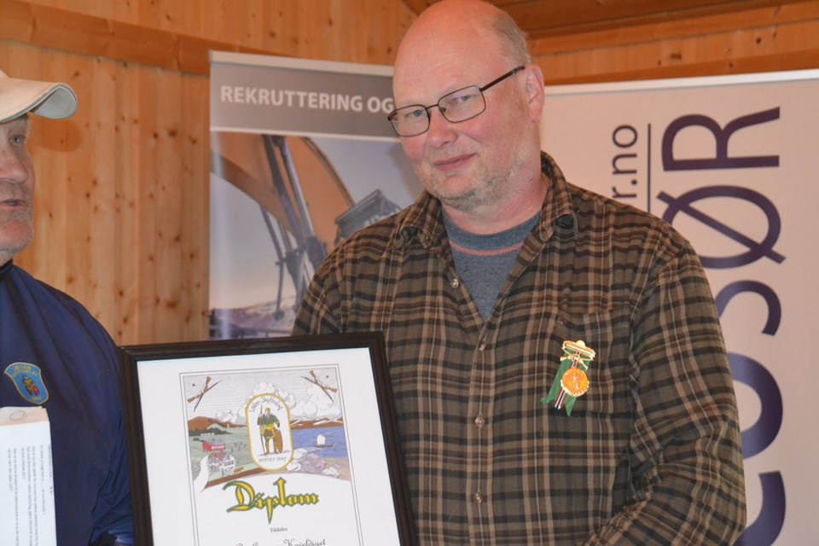
I forbindelse med årets Løitenstevne utnevnte styret i skytterlaget et nytt æresmedlem. Per Gunnar Kaveldiget har vært trofast medlem i laget fra tiden som rekruttskytter og frem til i dag. Han var tidligere i mange år aktiv skytter og hadde i tillegg flere verv i både styret og som ammunisjonsforvalter. Etter at han trappet ned skytingen har han fortsatt stilt lojalt opp på alt av arrangementer og bidratt til at våre stevner alltid blir godt gjennomført.
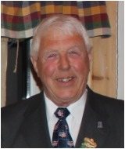
Lørdag den 27. april 2019 fikk vi den triste beskjeden om at en av våre aktive skyttere og æresmedlem, Leif Grøndahl, døde. Aktiv som friluftsmannen Leif var så var det naturlig nok på jakt han var når han fikk hjerteproblemer.
Leif var en aktiv skytter, men vel så kjent var han for sin blide og positive væremåte. Han var også en skikkelig arbeidskar som aldri sa nei til en dugnadsjobb. Han hadde ansvar for flere prosjekter og hadde allerede sagt ja til den forestående byggingen på 300m standplass. Leif kommer til å bli dypt savnet og vi lyser fred over hans minne.

ANNET:
Ulike verv bekledd av medlemmer i skytterlaget:

Løiten Skytterlags medlemmer som har verv i DFS:
- Hilde Lang-Ree, leder av samlagsstyret og varamedlem for Østlandet i Norges Skytterstyre.
- Per Egil Storsveen styremedlem i samlagsstyret.
- Frode Nystuen styremedlem i samlagsstyret.
- Sindre Nordvik ungdomsleder i samlagsstyret.
- Åge Sætre, banekontakt i samlaget.
- Einar Myki revisor i samlaget.
- Jo Ivar Løvseth leder HV Cupen i feltskyting
- Jo Ivar Løvseth nestleder i DFS sitt feltutvalg
- Vidar L. Fossmo er Forsvarets representant i DFSU

Andre utmerkelser:
Diplom for fortjenestefullt virke Jo Ivar Løvseth er tildelt DFS sitt skjold for sin innsats for feltskytingen.
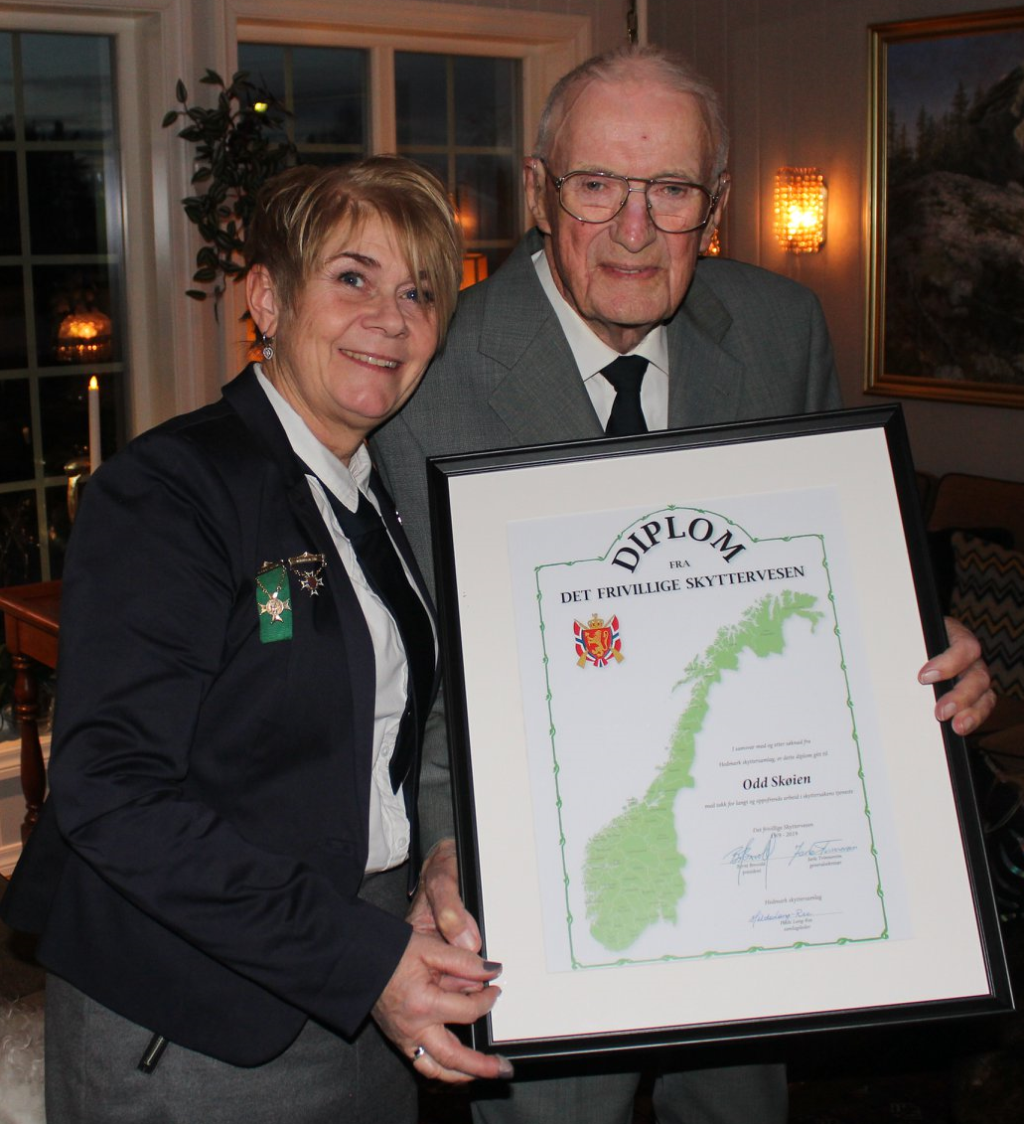
Vår tidligere storskytter og mangeårige trofaste støttespiller Odd Skøien ble i forbindelse med sin 100 års dag den 6. november tildelt DFS sitt diplom for fortjenestefullt virke. Samlagsleder Hilde N. Lang-Ree overrakte diplomet med ordfører, skytterlagsformann og gode skytterkolleger tilstede.

Andre gode prestasjoner:
Løiten skytterlag er svært stolt av å ha fostret opp 3 av norges beste matchskyttere som nå høster stor ære og fremviser prestasjoner på høyt internasjonalt nivå. Det vil bli for omfattende å nevne alt, men Mari B. Løvseth, Oda B. Løvseth og Ole Magnus Bakken har i 2019 representert Norge både i sivile og militære internasjonale mesterskap på en fantastisk måte. De trener hardt og godt og har fått betalt i form av en rekke medaljer i både inn- og utland.

Oppsummering/fremtid:
Løiten skytterlag har i dette året hatt et aktivt skytterår med en rekke gode prestasjoner som befester oss i norgestoppen på seniorsiden samtidig som det også er bra aktivitet i de andre seniorklassene. Minst like gledelig er det å se at det også ser ut til å være høyere aktivitet blant ungdommene. Dette gjelder både i antall skyttere og ikke minst at det vises treningsvilje som vises i bedre resultater. Forsøk med en ekstra treningskveld for de ungdommene som ønsker å satse mot neste sesong er et nødvendig tiltak for å bli bedre. For seniorene fortsetter toppsatsingen i tillegg til vanlige treningskvelder som før.
I dette skytteråret arrangert vi våre vanlige to stevner på 15 m og Løitenstevnet i tillegg til NM jaktfelt. Alle arrangementer ble prikkfritt gjennomført i god tradisjon. Vi går nå inn i et år med nye arrangementsoppgaver i tillegg til det normale (to 15-meterstevner og Løitenstevnet). I 2020 blir det også Samlagsstevne 15-meter i tillegg til våpenkontroll på Landsskytterstevnet. Avslutningsvis har vi også takket ja til å arrangere Østlendingenfinalen ettersom Elverum anmoder om å slippe dette arrangementet i LS-året.
På våre anlegg har det i år kun hovedsakelig vært mindre vedlikehold i tillegg til 300-meter lageret. De neste årene må det nok skje noe mer og da med ny grav/voll på 100-meteren som høyeste prioritet. Det er også et mål å få satt opp elektroniske skiver til feltskyting (overskuddsskiver fra kjøpet fra Tingelstad).
Vi har lenge hatt som mål å bruke mer midler og satse hardere på både det sportslige og sosiale ved å dreie kursen vekk fra at våre anlegg som tar for mye ressurser. Vi ser nok engang at det er svært vanskelig. Vi skyttere krever at alt skal virke alltid og er enige om at gode treningsfasiliteter må til. Da er det bare å innse at de nærmeste årene står oppgavene i kø og vil kreve både dugnadsinnsats og penger for å kunne opprettholde et høyt nivå.
På den sosiale siden fortsetter på dagens nivå med mål om en fellestur i året og felles overnatting på landsskytterstevner. På klubbmesterskap felt og bane har vi forsøkt så langt som mulig å samkjøre finaleanvisning og en påfølgende samling med bevertning. Vi kan sikkert bli flinkere til å lage andre tilstelninger også som bedrer samhold/miljø uten at det nødvendigvis koster penger. Alle forslag mottas med takk.
_______________________
Per Egil Storsveen
Leder Løiten Skytterlag

RESULTATER FRA KLUBBMESTERSKAP:

Klubbmesterskap: 15 METER
37 skyttere deltok på årets klubbmesterskap 15m.
Medaljevinnere:
Rekrutt: 1. Ola Strand Nystuen 347 Sølv medalje
Eldre rekrutt: 1. Ole Anders Sjøli 342 Sølv medalje
Junior: Ingen deltagere
Eldre Junior: 1. Kjersti Johanne Sjøli 334 Sølv medalje
Nybegynner voksen: 1. Hanne Berit Lindseth 239 Sølv medalje
V55: 1. Per Egil Storsveen 344 Stjerne
V65: 1. Åge Sætre 344 Stjerne
V73: 1. Leif Grøndahl 337 Stjerne
Klasse 1: 1. Veronika C. B. Hanssen 235 Stjerne
Klasse 2: 1. Ola Storsveen Storbæk 344 Sølv medalje
Klasse 3-5: 1. Ole Magnus Bakken 349 Gylt medalje
2. Sindre Nordvik 348 Sølv medalje
3. Ingeborg Lundby 346 Bronse medalje
Klasse 4: 1. Frank Odden 240 Sølv medalje

Klubbmesterskap: FELT
19 skyttere deltok på årets klubbmesterskap felt

Klasse 2-5 + V55.
Nr. 1: Dag Lien 42/10 Gylt medalje
Nr. 2: Sindre Nordvik 42/7 Sølv medalje
Nr. 3: Jørn Hansson 41/2 Bronse medalje
EJ: Ola Myki 37/3 Sølv medalje
NV: Hanne Berit Lindseth 42/4 Stjerne
Klasse 3: Jørn Hansson 30/19 (Fikk mesterskapsmedalje)
Klasse 4: Pål K. Kværneng 29/19 Sølv klassemedalje
Klasse 5: Sindre Nordvik 30/27 (Fikk mesterskapsmedalje)
Veteran
Klasse V55: Per Egil Storsveen 42/4 Stjerne
Klasse V65: Ingen deltakere
Klasse V73: Leif Grøndahl 26/16 Stjerne

Ungdom:
Rekrutt: Ola Strand Nystuen 41/8 Sølv medalje
Eldre rekrutt: Ingen deltagere

Junior: Ingen deltagere
Klubbmesterskap: BANE
200m
Mesterskap:
Klasse 3-5:
Nr 1: Ole Magnus Bakken 348p Gylt medalje
Nr 2: Ingeborg Lundby 346p Sølv medalje
Nr 3: Sindre Nordvik 345p Bronse medalje
Klasse 1: Veronica C. B. Hansen 241p Stjerne
Klasse 2: Rune Botten 338p Sølv medalje
Klasse 3: Ingen deltagere
Klasse 4: Pål K. Kværneng 233p Stjerne
Klasse V55: Per E. Storsveen 346p Stjerne
100m
Klasse V65: Ingen deltagere
Klasse V73: Øyvind Krogsrud 341p Sølv medalje
Rekrutt: Ola Strand Nystuen 330p Sølv medalje
Eldre rekrutt: Ole Anders Sjøli 346p Sølv medalje
Junior: Ingen deltagere
Eldre junior: Kjersti J. Sjøli 326p Sølv medalje
NV: Hanne B. Lindseth 229p Stjerne

